**МИНИСТЕРСТВО ОБРАЗОВАНИЯ И НАУКИ РОССИЙСКОЙ ФЕДЕРАЦИИ**

**автономное образовательное учреждение высшего образования**

**«Санкт–Петербургский государственный политехнический университет Петра Великого»**

**(ФГАОУ ВО «СПбПУ»)**

**Институт среднего профессионального образования**

**КУРСОВАЯ РАБОТА**

Программирование в компьютерных системах

специальность

отделение Информационных Технологий

По дисциплине: Технология разработки программного обеспечения

Тема «Информационная система Антикварного магазина»

Исполнитель: студент IV курса группы 42928/1

Злобина Полина Сергеевна

(фамилия, имя, отчество)

Руководитель преподаватель УПК

(ученная степень, звание)

Зернова Елена Николаевна

(фамилия, имя, отчество)

Курсовая работа допущена к защите

Защитил(а) курсовую работу с оценкой

« » марта 2020 г.

______________________________

___________________________

« » апреля 2020 г.

г. Санкт–Петербург, 2020

СОДЕРЖАНИЕ

ВВЕДЕНИЕ 3

1 Постановка Задачи 4

1.1 Аудирование заинтересованных лиц 4

1.2 Анализ полученной информации 7

1.3 Функциональность программы 8

1.4 Диаграмма использования 8

2 Проектирование Программы 10

3. Разработка программы 13

4 Руководство Оператора 16

ЗАКЛЮЧЕНИЕ 31

СПИСОК ИСПОЛЬЗОВАННЫХ ИСТОЧНИКОВ 32

ПРИЛОЖЕНИЕ A 33

ПРИЛОЖЕНИЕ Б 34

# **ВВЕДЕНИЕ**

Полное наименование программного продукта: «Информационная система Антикварного магазина»

Сфера торговли требует автоматизации для обработки и хранения большого количества поступающей информации. Чем проще происходит процесс оформления товаров, тем больше эффективность сотрудников данного магазина.

Актуальность проектирования информационной системы антикварного магазина представлена в следующем:

- Анализ продаж по данным в бумажной форме отличается высокой трудоемкостью и низкой оперативностью.

- Компьютерный учет позволяет создать средства контроля количества товаров на складе и не допустить нехватки из-за человеческого фактора.

- Подсистема предоставит аналитический инструмент по анализу качества продаж владельцу магазина.

**1 Постановка Задачи**

1. **Аудирование заинтересованных лиц**

Для решения поставленной задачи были выявлены следующие заинтересованные лица:

* владелец антикварного магазина;
* работники антикварного магазина;

Таблица 1 – Интервью с владельцем.

|  |  |
| --- | --- |
| Вопрос | Ответ |
| 1. Имя |  |
| 2. Наименование предприятия |  |
| 3. Чем занимается Ваша фирма? | Лавка занимается продажей произведений изобразительного и прикладного искусства (живописи, графики, скульптуры малых форм, художественной посуды, предметов обихода) |
| 4. Каковы Ваши основные обязанности? | 1.Обеспечение общего управления лавкой.  2.Обеспечение качества и своевременного выполнения предоставляемых услуг.  3. Заключение трудового договора с новыми сотрудниками |
| 5. Какие документы или какую информацию можно считать входящими, или необходимыми, для Вашей деятельности? | 1. Списки выставленных предметов на продажу  2. Отчеты о продажах  3. Документы на перечисление налогов в налоговую инспекцию |
| 6. Какие документы или какую информацию можно считать исходящими, или результатом Вашей деятельности? | Данные в базе о новом сотруднике |
| 7. Как измеряется успех Вашей деятельности? | Количеством проданных предметов. |
| 8. Какие проблемы влияют на успешность Вашей деятельности? | Проблемы, связанные с подбором персонала. Небольшое количество продаж. |
| 9. Какой интерес или какие потребности у Вас есть относительно будущего решения (разрабатываемого ПО)? | Разрабатываемая система должна:   1. обеспечивать быстрый доступ к информации о предоставляемых предметах и их стоимости; 2. содержать информацию о предметах и их стоимости; 3. иметь форму для регистрации нового сотрудника в базе; 4. удаление бывшего сотрудника из базы. |

Таблица 1 – Интервью с владельцем.

|  |  |
| --- | --- |
| Вопрос | Ответ |
| 11. Зачем пишется продукт? | Для автоматизации всех процессов делопроизводства. |
| 12. Что вы от него ожидаете? | Разрабатываемая система должна работать без сбоев; введенные данные не должны сохранятся в битом виде или не сохранятся вовсе; отклик системы не должен превышать более 1 минуты; дизайн интерфейса должен быть выполнен в единой цветовой гамме. |
| 13. Кто будет конечным пользователем данной ИС? | Товароведы, работники зала. |

Таблица 2 – Интервью с работников антикварного магазина (товаровед).

|  |  |
| --- | --- |
| Вопрос | Ответ |
| 1. Имя |  |
| 2. Наименование предприятия |  |
| 3. Чем занимается Ваша фирма? | Лавка занимается продажей произведений изобразительного и прикладного искусства (живописи, графики, скульптуры малых форм, художественной посуды, предметов обихода) |
| 4. Каковы Ваши основные обязанности? | 1.Учет предметов выставленных на продажу  2.Снятие предметов с продажи по истечению срока  3.Регистрация поступивших на продажу предметов в базу  4.Печать и обновление этикеток на предметы |
| 5. Какие документы или какую информацию можно считать входящими, или необходимыми, для Вашей деятельности? | 1. Списки выставленных предметов на продажу  2. Списки предметов с истекшим сроком  3. Списки предметов подлежащих уценке  4. Списки предметов подлежащих списанию и передаче в музейный фонд |
| 5.1. Какие предметы подлежат уценке? | Предмет не продается в течение срока продажи и владелец не оплачивает услуги магазина в течение недели, его товар поступает в собственность галереи и подлежит уценке на 30%  После уценки произведение выставляется на продажу еще на месяц |
| 5.2. Какие предметы подлежат списанию? | Если после трех уценок произведение остается непроданным, оно списывается и передается в музейный фонд |
| 6. Какие документы или какую информацию можно считать исходящими, или результатом Вашей деятельности? | Обновление статуса предметов находящихся во всех перечисленных списках из пункта 5. |
| 7. Как измеряется успех Вашей деятельности? | Количеством проданных предметов, уцененных предметов и предметов подлежащих списанию. |

Таблица 2 – Интервью с работников антикварного магазина (товаровед).

|  |  |
| --- | --- |
| Вопрос | Ответ |
| 8. Какие проблемы влияют на успешность Вашей деятельности? | Сопровождающая предмет информация некорректна |
| 8.1. Какая информация должна сопровождать предмет? | Наименование, код предмета, категория, автор (если таковой имеется), год создания (если такой имеется), фотография, стоимость, срок продажи, контактная информация владельца, предоставившего предмет, статус. |
| 8.2. Какие могут быть статусы предмета? | В продаже, уценен, продан, списан. |
| 9. Какой интерес или какие потребности у Вас есть относительно будущего решения (разрабатываемого ПО)? | Разрабатываемая система должна:   * обеспечивать быстрый доступ к информации о предоставляемых предметах и их стоимости; * содержать информацию о предметах и их стоимости; * иметь форму для регистрации нового предмета в базе; * возможность редактировать статус предмета в базе. |
| 11. Зачем пишется продукт? | Для автоматизации всех процессов делопроизводства. |
| 12. Что вы от него ожидаете? | Разрабатываемая система должна работать без сбоев; введенные данные не должны сохранятся в битом виде или не сохранятся вовсе; отклик системы не должен превышать более 1 минуты; дизайн интерфейса должен быть выполнен в единой цветовой гамме. |
| 13. Кто будет конечным пользователем данной ИС? | Товароведы, работники зала. |

Таблица 3 – Интервью с работников антикварного магазина (работник зала).

|  |  |
| --- | --- |
| Вопрос | Ответ |
| 1. Имя |  |
| 2. Наименование предприятия |  |
| 3. Чем занимается Ваша фирма? | Лавка занимается продажей произведений изобразительного и прикладного искусства (живописи, графики, скульптуры малых форм, художественной посуды, предметов обихода) |
| 4. Каковы Ваши основные обязанности? | 1.Работа с покупателями  2. Информирование покупателей о текущем статусе товара  3. Продажа предметов, изменение статуса предмета в базе  4. Заключение договора на продажу предмета и передача предмета товароведу для дальнейшего добавления в базу. |
| 5. Какие документы или какую информацию можно считать входящими, или необходимыми, для Вашей деятельности? | 1. Списки выставленных предметов на продажу  2. Списки уцененных предметов |
| 6. Какие документы или какую информацию можно считать исходящими, или результатом Вашей деятельности? | Изменение статуса предмета в базе, заключение договора о принятии предмета на продажу |

Таблица 3 – Интервью с работников антикварного магазина (работник зала).

|  |  |
| --- | --- |
| Вопрос | Ответ |
| 7. Как измеряется успех Вашей деятельности? | Количеством проданных предметов. |
| 8. Какие проблемы влияют на успешность Вашей деятельности? | Проблемы, связанные с покупателями, их запросы или неадекватное поведение. Неправильная информация о предмете. |
| 9. Какой интерес или какие потребности у Вас есть относительно будущего решения (разрабатываемого ПО)? | Разрабатываемая система должна:   1. обеспечивать быстрый доступ к информации о предоставляемых предметах и их стоимости; 2. содержать информацию о предметах и их стоимости; 3. изменение статуса предмета |
| 11. Зачем пишется продукт? | Для автоматизации всех процессов делопроизводства. |
| 12. Что вы от него ожидаете? | Разрабатываемая система должна работать без сбоев; введенные данные не должны сохранятся в битом виде или не сохранятся вовсе; отклик системы не должен превышать более 1 минуты; дизайн интерфейса должен быть выполнен в единой цветовой гамме. |
| 13. Кто будет конечным пользователем данной ИС? | Товароведы, работники зала. |

1. **Анализ полученной информации**

В результате интервьюирования заинтересованных лиц были сформулированы потребности заказчика относительно разрабатываемого ПО для антикварного магазина.

Функциональные:

* Создать электронную базу предметов, сотрудников, договоров, контактной информации;
* Реализовать возможность добавления нового сотрудника в базу, создание учетной записи;
* Реализовать возможность удаления бывшего сотрудника из базы, удаление учетной записи;
* Разрабатываемая система должна корректно выводить данные поиска по наименованию, коду предмета, категории, автору (если таковой имеется) или году создания (если такой имеется);
* Реализовать возможность добавления нового предмета в базу: наименование, код предмета, категория, автор (если таковой имеется), год создания (если такой имеется), фотография, стоимость, срок продажи, контактная информация владельца, предоставившего предмет, статус;
* Реализовать возможность изменять статус предмета в базе;
* Реализовать возможность удаления предметов из базы;
* Реализовать возможность автоматического поиска информации по наименованию, коду предмета, категории, автору (если таковой имеется) или году создания (если такой имеется);
* Предоставлять сотрудникам логины и пароли для входа в их учетные записи.
* Введенные данные в ИС должны проверятся на корректность;
* Разрабатываемая ИС должна иметь индивидуальный набор функций для каждой категории сотрудников.

Нефункциональные:

* отклик системы не должен превышать более 1 секунды;
* Дизайн интерфейса должен быть выполнен в единой цветовой гамме
* написать документацию для обучения новых работников работе с системой;

1. **Функциональность программы**

Программа осуществляет: авторизацию и регистрацию пользователей; добавление, редактирование, обновление, сортировку и удаление записей; позволяет сотрудникам просматривать таблицы, товароведу разрешено добавлять новые товары, изменять записи товаров в случае ошибки, удалять, добавлять и редактировать все записи, создавать и вносить поправки.

1**.**4  **Диаграмма использования**

Диаграмма использования отображает отношения между объектами (ролями, классами, компонентами) системы в рамках одного прецедента.

Диаграммы использования акцентируют внимание разработчиков на сообщениях, вызываемые определенных операций объекта или являющихся результатом выполнения операции.

В программе присутствуют 3 роли:

1. Работник зала имеет ограниченные возможности. Он может лишь войти в систему просмотреть каталог и распечатать список товаров.
2. Товаровед имеет более расширенные возможности, чем работник зала. Он может также просматривать список товаров, при этом имея возможность добавлять, удалять и редактировать их.
3. Администратор (Владелец) имеет полный доступ к программе. Он может просматривать список товаров, при этом имея возможность добавлять, удалять и редактировать их, а также создавать учетные записи для новых сотрудников и удалять их при надобности.

Подробная диаграмма изображена на рисунке 1.



Рисунок 1 – Диаграмма вариантов использования

1. **Проектирование Программы**

Диаграммы последовательности отображают взаимодействие между ролями в программе, а также взаимодействие системы во времени с самой программой или Базой Данных. Сами диаграммы последовательности представлены на рисунках 2 и 3.



Рисунок 2 – Диаграмма последовательности для товароведа и работника зала



Рисунок 3 – Диаграмма последовательности для администратора (владельца)

Диаграммы активности наглядно отражает последовательности действий каждой роли. Подробно диаграммы активности изображена на рисунках 4, 5 и 6.



Рисунок 4 – Диаграмма активности для товароведа



Рисунок 5 – Диаграмма активности для администратора (владельца)



Рисунок 6 – Диаграмма активности для работника зала

**3. Разработка программы**

Программа была написана на языке С# с использованием технологии ASP.NET MVC 5.

Для работы программы необходимо было создать базу данных, которая включает в себя следующие сущности:

1. Сущность «Catygories» используется для хранения информации о категориях товаров.
2. Сущность «Statuses» используется для хранения информации о возможных статусах товара.
3. Сущность «Products» необходима для хранения информации о товарах.
4. Сущность «Sales» необходима для хранения информации о проданных товарах.
5. Сущность «Owners» нужна для хранения информации о владельцах товаров, поступивших в продажу.
6. Сущность «Position» необходима для хранения информации о должностях в магазине.
7. Сущность «Staff» нужна для хранения информации о сотрудниках магазина.



Рисунок 7 – База Данных

**Словарь данных**

Для проектирования базы данных так же необходим словарь данных, отображающий поля таблиц, их тип данных и смысл их существования.

|  |  |  |
| --- | --- | --- |
| Имя поля | Тип данных | Ограничения |
| Авторизация | | |
| ID учетной записи | int | Первичный ключ; автоинкремент |
| Пароль | string | 15 знаков |
| Сотрудники | | |
| ID сотрудника | int | Первичный ключ; автоинкремент |
| ID учетной записи | int | Вторичный ключ, связан с таблицей «Авторизация» |
| ФИО | string | 50 знаков |
| Должность | string | Вторичный ключ, связан с таблицей «Должности» |
| Телефон | string | 15 знаков |
| Фото | image | 500 знаков |
| E-mail | string | 30 знаков |
| Адрес проживания | string | 50 знаков |
| Паспортные данные | string | 50 знаков |
| Реквизиты | string | 50 знаков |
| Предметы | | |
| ID предмета | int | Первичный ключ; автоинкремент |
| ID владельца | int | Вторичный ключ, связан с таблицей «Владельцы» |
| ID статуса | int | Вторичный ключ, связан с таблицей «Статусы» |
| ID категории | int | Вторичный ключ, связан с таблицей «Категории» |
| Наименование | string | 50 знаков |
| Цена | float |  |
| Фото | image | 500 знаков |
| Кол-во списаний | int |  |
| Дата начала продажи | DATA | YYYY-MM-DD |
| Дата окончания продажи | DATA | YYYY-MM-DD |
| Примечание | string | 100 знаков |

|  |  |  |  |  |
| --- | --- | --- | --- | --- |
| Имя поля | Тип данных | | Ограничения | |
| Владельцы | | | | |
| ID владельца | | int | | Первичный ключ; автоинкремент |
| ФИО | | string | | 50 знаков |
| Телефон | | string | |  |
| E-mail | | string | | 30 знаков |
| Паспортные данные | | string | | 50 знаков |
| Реквизиты | | string | | 50 знаков |
| Продажи | | | | |
| ID продажи | | int | | Первичный ключ; автоинкремент |
| ID предмета | | int | | Вторичный ключ, связан с таблицей «Предметы» |
| ID сотрудника | | int | | Вторичный ключ, связан с таблицей «Сотрудники» |
| Дата продажи | | DATA | | YYYY-MM-DD |
| Категории | | | | |
| ID категории | | int | | Первичный ключ; автоинкремент |
| Наименование категории | | string | | 30 знаков |
| Статусы | | | | |
| ID статуса | | int | | Первичный ключ; автоинкремент |
| Наименование статуса | | string | | 30 знаков |
| Должности | | | | |
| ID должности | | int | | Первичный ключ; автоинкремент |
| Наименование должности | | string | | 30 знаков |
| Зарплата | | int | |  |

1. **Руководство Оператора**

Программа имеет графический пользовательский интерфейс, поэтому сообщение об ошибках и программных исключениях отображается в виде всплывающих окон на экране. Разрабатываемая программа обрабатывает следующие события (таблица 3).

Таблица 3- Сообщения об ошибках

|  |  |  |
| --- | --- | --- |
| Сообщение | Ситуация | Решение |
| Неверные данные | Неправильный ввод логина или пароля при входе в систему или ввод букв в поле поиска по номерам завозов, или ввод букв в поля размеров и веса продукта | Ввести верные данные, в верном формате, верного вида |
| Запрещённые символы | Ввод запрещённых символов в любое текстовое поле | Удалить из поля ввода запрещённые символы |
| Пароли не совпадают | Неверный ввод паролей во вкладке настроек | Заново заполнить поля паролей |
| Неверный пароль | Ввод неверного пароля во вкладке настроек | Ввести верный пароль в соответствующее поле |
| Слишком короткий пароль | Ввод слишком короткого пароля во вкладке настроек, в окне редактирования пользователя и в окне добавления пользователя | Ввести пароль большей длины |

* 1. **Интерфейс сотрудника**
     1. **Авторизация**

Для того чтобы воспользоваться системой, сотруднику необходимо выполнить авторизацию. Для этого необходимо ввести личные данные в форму и нажать на кнопку «Log in», после чего произойдет авторизация в систему (Смотрите на рисунке 8).

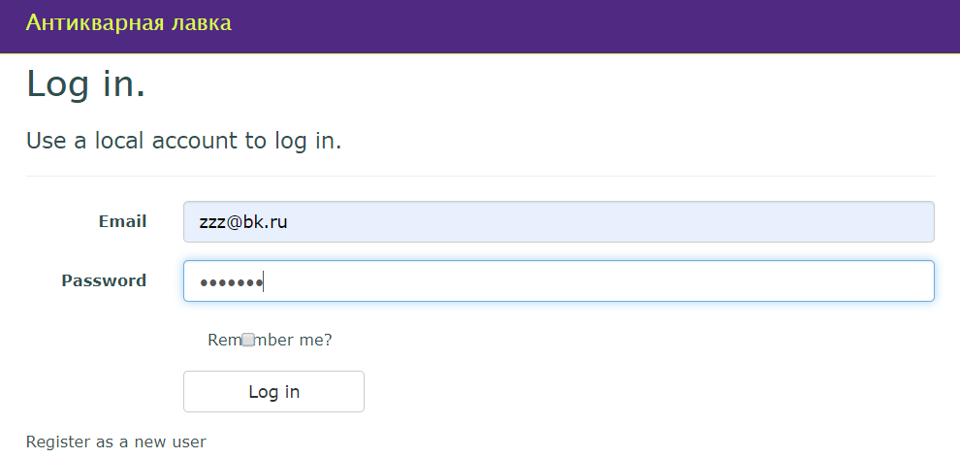

Рисунок 8 – Окно авторизации и входа в систему.

* + 1. **Главное меню**

После успешного входа нас перенаправляет на главную страницу. На ней расположены доступные для просмотра и редактирования страницы (Смотрите на рисунке 9).

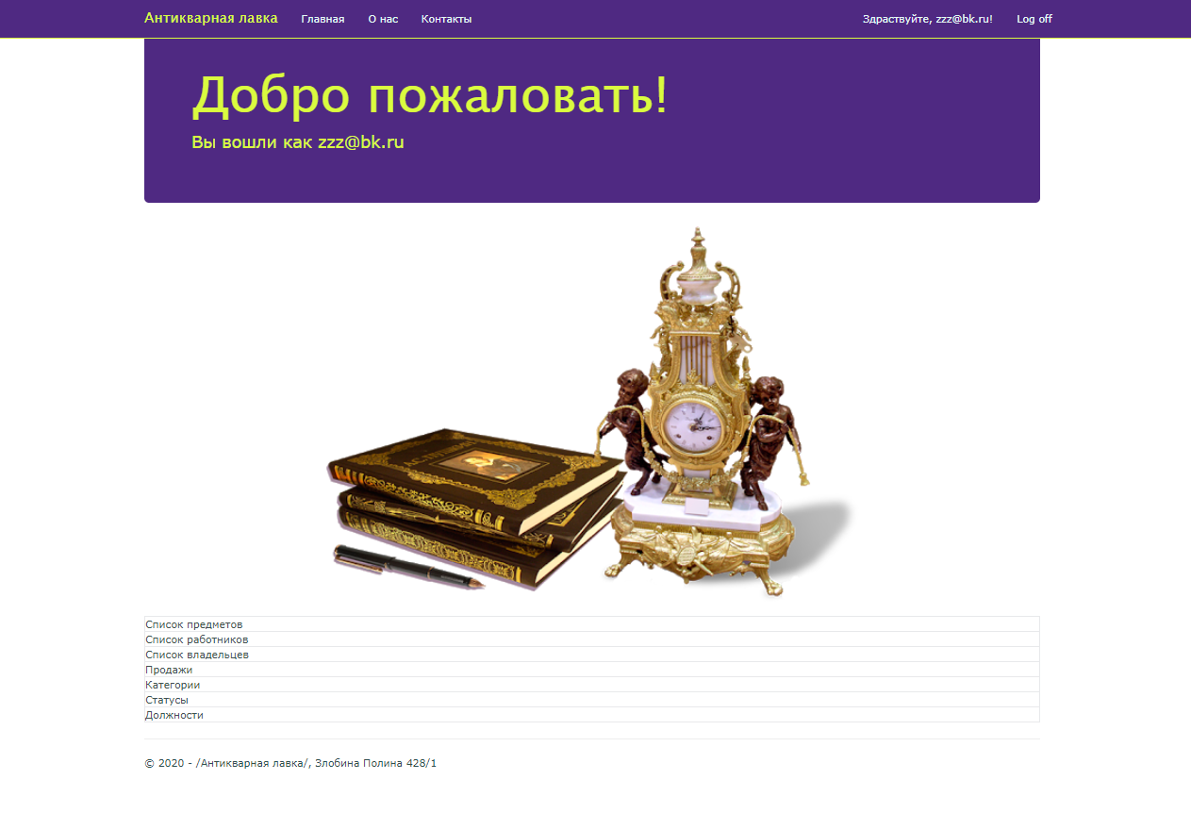

Рисунок 9–Главное меню

* + 1. **Кнопка «О нас»**

Если понадобится информация о антикварном магазине можно нажать кнопку «О нас» для более подробной информации (Смотрите на рисунке 10).

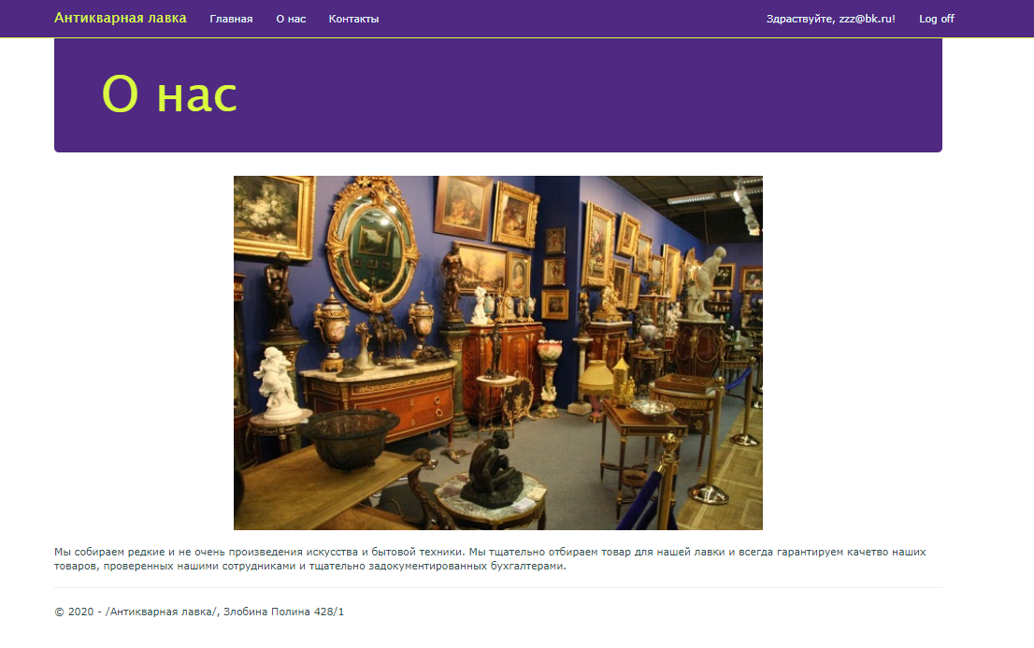

Рисунок 10 – Кнопка «О нас»

* + 1. **Кнопка «Контакты»**

Если понадобится информация о контактах антикварного магазина можно нажать кнопку «Контакты» для более подробной информации (Смотрите на рисунке 11).

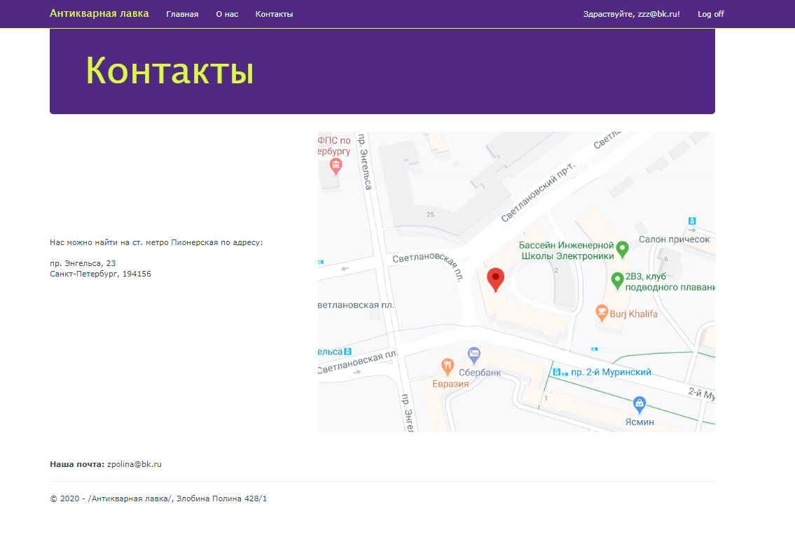

Рисунок 11 –Кнопка «Контакты»

* + 1. **Просмотр «Списка»**

Чтобы посмотреть все записи из базы данных нужно нажать на соответствующей список (Смотрите на рисунке 12).

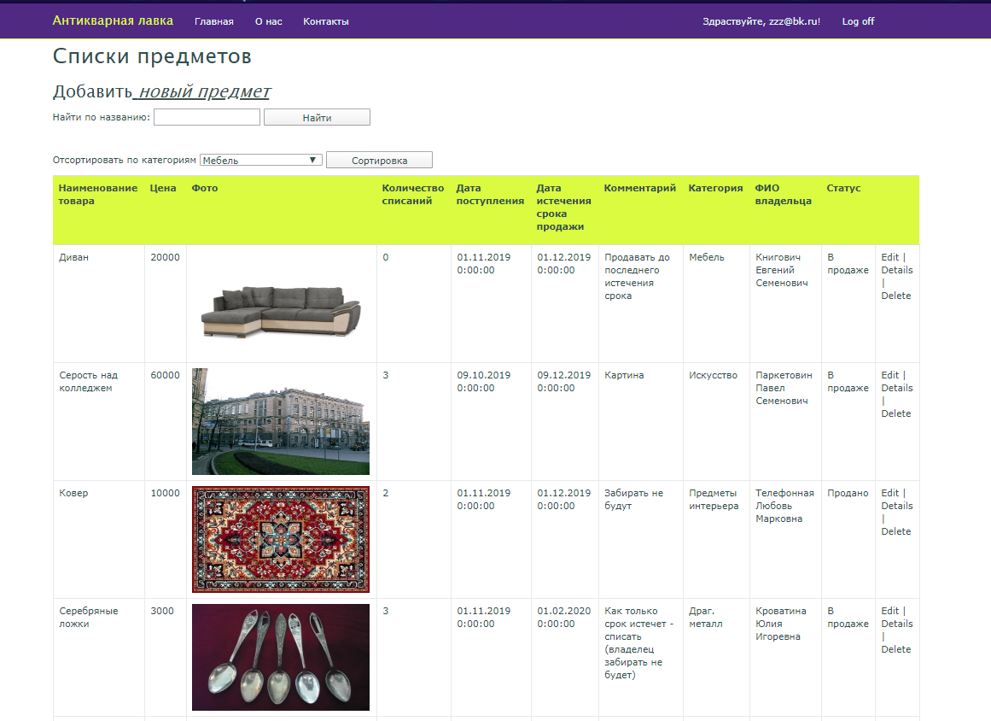

Рисунок 12 – Просмотр списка «Предметы»

* + 1. **Кнопка «Выход»**

При нажатии на кнопку «Log off» пользователь выйдет из своего аккаунта (Смотрите на рисунке 13).



Рисунок 13 –Кнопка «Выйти»

* 1. **Модуль администратора**
     1. **Авторизация**

Для того что бы войти в учетную запись, вам необходимо ввести логин и пароль, выданный руководством в форму для заполнения (Смотрите на рисунке 14) и нажать кнопку «Log in».



Рисунок 14 –Форма авторизации

* + 1. **Регистрация**

Если сотрудника еще нет в системе, ему необходимо зарегистрироваться. Для этого надо перейти по ссылке регистрации на главном окне и заполнить поля в данной форме (Смотрите на рисунке 15). После корректного заполнения формы, необходимо нажать на кнопку «Register», после чего нас перекинет на форму авторизации. Вводим данные нового пользователя и нажимаем на кнопку «Log in» и нас перенаправляет на главную страницу.

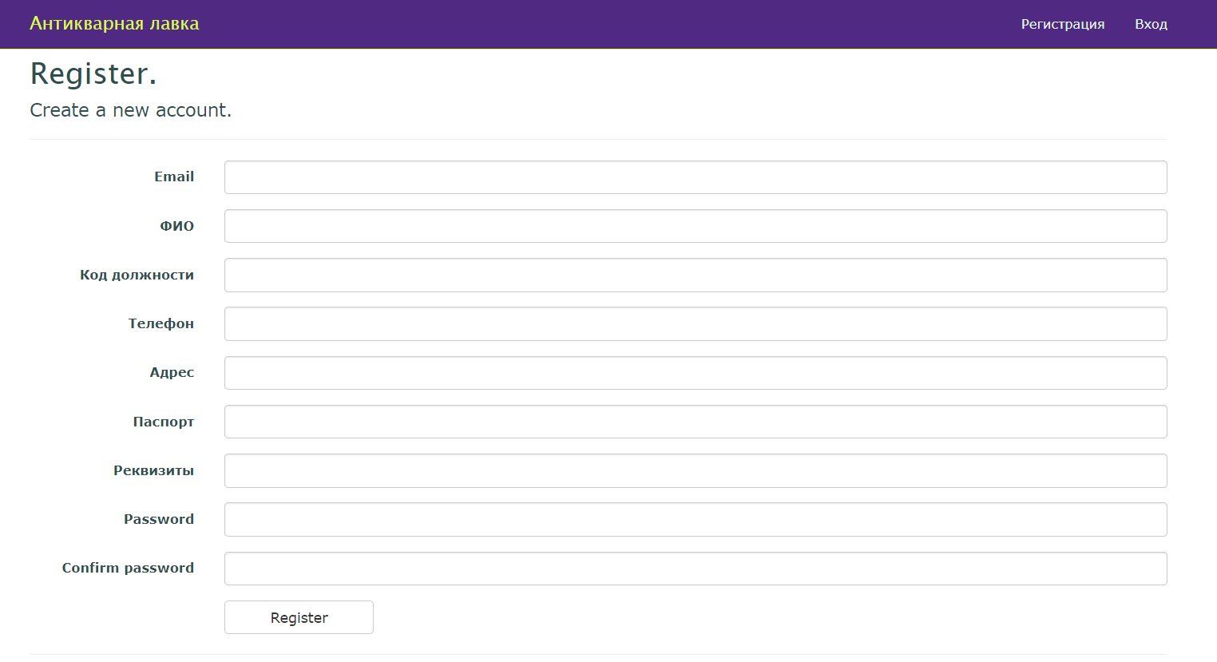

Рисунок 15–Форма регистрации

* + 1. **Главное меню**

После успешного входа нас перенаправляет на главную страницу. На ней расположены доступные для просмотра и редактирования страницы (Смотрите на рисунке 16).



Рисунок 16 –Главное меню

* + 1. **Просмотр «Списка»**

Чтобы посмотреть все записи из базы данных нужно нажать на соответствующей список (Смотрите на рисунке 17).



Рисунок 17 – Просмотр списка «Предметы»

* 1. **Модуль товароведа**
     1. **Авторизация**

Для того что бы войти в учетную запись, вам необходимо ввести логин и пароль, выданный руководством в форму для заполнения (Смотрите на рисунке 18) и нажать кнопку «Log in».



Рисунок 18 – Форма авторизации

* + 1. **Главное меню**

После успешного входа нас перенаправляет на главную страницу. На ней расположены доступные для просмотра и редактирования страницы (Смотрите на рисунке 19).



Рисунок 19 –Главное меню

* + 1. **Просмотр «Списка»**

Чтобы посмотреть все записи из базы данных нужно нажать на соответствующей список (Смотрите на рисунке 20).



Рисунок 20 –Просмотр списка «Предметы»

* + 1. **Кнопка «Добавить новый предмет»**

При нажатии на кнопку «Добавить новый предмет», открывается следующая страница (Смотрите на рисунке 21).

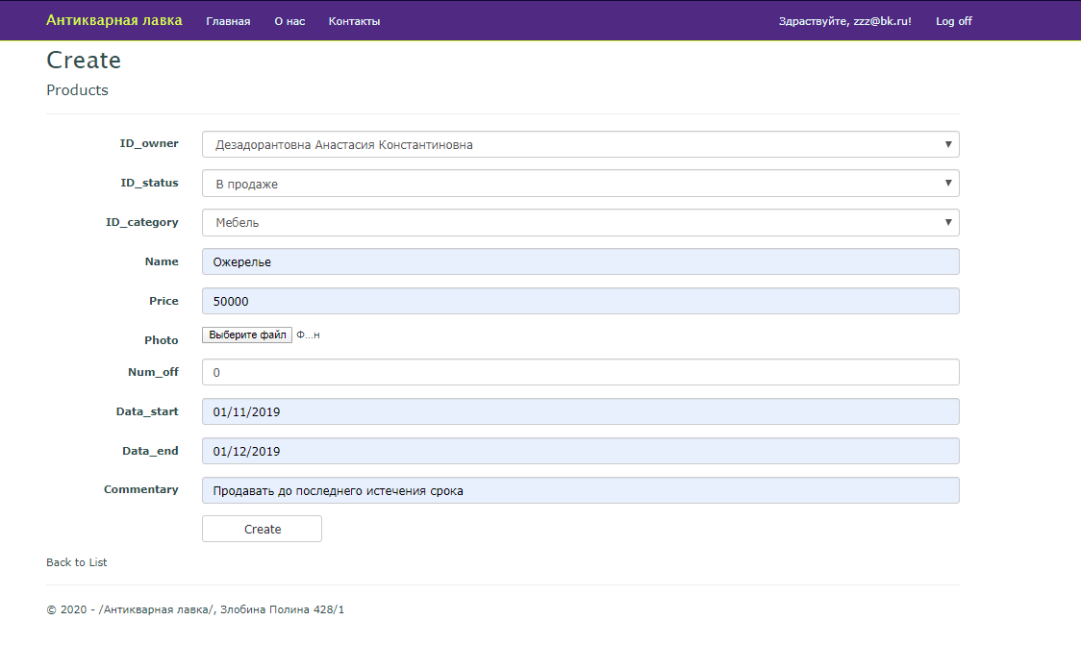

Рисунок 21 – Вкладка «Добавление товара»

* + 1. **Кнопка «Изменить»**

Вы можете открыть форму редактирования товара (Смотрите на рисунке 22) нажав на ссылку «Изменить» в определенной записи таблицы.

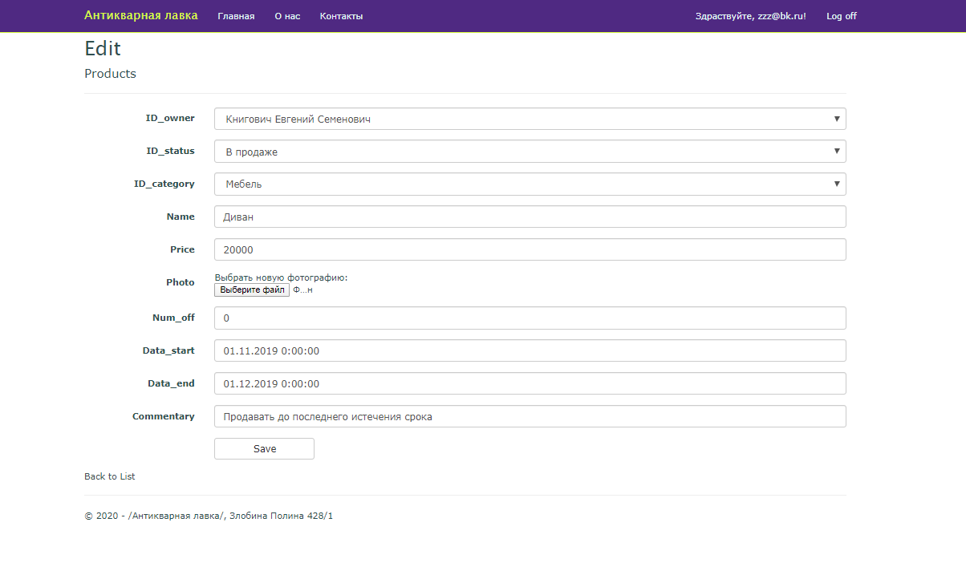

Рисунок 22– Редактирование товара

Также в форме редактирования, вы увидите две кнопки: «Назад» и «Сохранить». Нажав на кнопку «Сохранить», вы сохраните все внесенные изменения. Нажав на кнопку «Назад», вы отмените редактирование и в базе данных не произойдет никаких изменений.

* + 1. **Кнопка «Удалить»**

Помимо редактирования товаровед может удалять товары. Это можно сделать при помощи кнопки «Удалить» (Смотрите на рисунке 23).

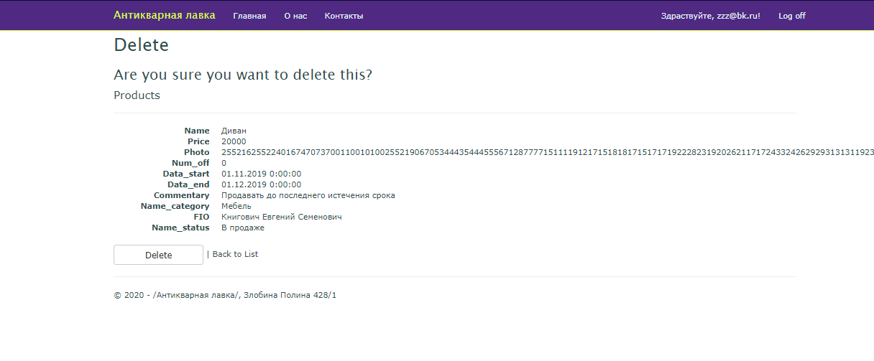

Рисунок 23 – Удаление товара

* + 1. **Кнопка «Выйти»**

При нажатии на кнопку «Выйти» вы выйдете из своего аккаунта (Смотрите на рисунке 24).



Рисунок 24 – Кнопка «Выйти»

# **ЗАКЛЮЧЕНИЕ**

# По мере работы с проектом были созданы логическая и физическая модели базы данных, установлены связи, созданы запросы на языке SQL и в конструкторе запросов, были сделаны отчёты по запросам, созданы таблицы и заполнены тестовыми данными, формы просмотра, редактирования и ввода данных.

В результате курсового проектирования получены следующие результаты:

1. Проанализирована предметная область
2. Проведено объектно-ориентированное проектирование системы и базы данных;
3. Построены UML диаграммы активности, последовательности, прецедентов;
4. Повторены и обобщены знания при работе с локальной базой данных работа с технологией ASP.NET MVC 5;
5. Получены новые знания и обобщены уже полученные навыки при работе с языком программирования C# в среде Visual Studio и локальная СУБД;
6. Разработана база данных в Visual Studio для заданной предметной области учет успеваемости студентов;
7. Получены новые знания и навыки при работе с технологией ASP.NET MVC 5.

# **СПИСОК ИСПОЛЬЗОВАННЫХ ИСТОЧНИКОВ**

1. Мартин Р. Чистый код. Создание, анализ и рефакторинг. – СПб.: Питер, 2019. – 464 с.
2. Общедоступный Сайт [Электронный ресурс] / checkboxx – php. – Режим доступа: https://metanit.com/sharp/mvc5/4.6.php
3. Общедоступный Сайт [Электронный ресурс] / http://mybootstrap.ru/base-css/
4. Грабер М. SQL язык запросов к базам данных. – М.: Лори, 2015. – 644 с.
5. Общедоступный Сайт [Электронный ресурс] / doc.qt – io. – Режим https://habr.com/ru/post/176053/

ПРИЛОЖЕНИЕ A

(обязательное)

Добавление товара

Таблица A.1 - Добавление нового товара в базу данных

|  |  |  |  |
| --- | --- | --- | --- |
| **Название:** | Добавление записи | | |
| **Функция:** | Добавление нового пользователя | | |
| **Действие** | | **Ожидаемый результат** | **Результат теста:**   * **пройден** * **провален** * **заблокирован** |
| **Предусловие:** | |  | |
|  | | Запуск программы выполнен | Пройден |
| **Шаги теста:** | |  | |
| Открыть приложение «Антикварный магазин» | | Приложение успешно предложит авторизоваться в системе или зарегистрироваться. | Пройден |
| Авторизоваться через администратора | | Ввести логин и пароль, который относится к работнику отделения (логин zzz@bk.ru, пароль: 1234567) | Пройден |
| Нажать на кнопку добавить товар | | Приложение перенаправит нас на страницу добавления нового товара. | Пройден |
| Ввести данные и нажать на кнопку добавить | | Приложение создаст новую запись и перенаправит нас на страницу с таблицей, где добавлена новая запись | Пройден |

ПРИЛОЖЕНИЕ Б

(обязательное)

Редактирование товара

Таблица Б.1 – Редактирование товара

|  |  |  |  |
| --- | --- | --- | --- |
| **Название:** | Редактирование товара | | |
| **Функция:** | Редактирование товара в системе | | |
| **Действие** | | **Ожидаемый результат** | **Результат теста:**   * **пройден** * **провален** * **заблокирован** |
| **Предусловие:** | |  | |
|  | |  |  |
| **Шаги теста:** | |  | |
| Открыть приложение «Антикварный магазин» | | Приложение успешно предложит авторизоваться в системе или зарегистрироваться. | Пройден |
| Авторизоваться через преподавателя | | Ввести логин и пароль, который относится к преподавателю (логин zzz@bk.ru, пароль: 1234567) | Пройден |
| Нажать на кнопку редактировать | | Откроется окно с редактированием записи. Вводим новые данные о товаре. | Пройден |
| Нажать на кнопку сохранить | | Перенаправит на главную страницу, с измененными данными |  |